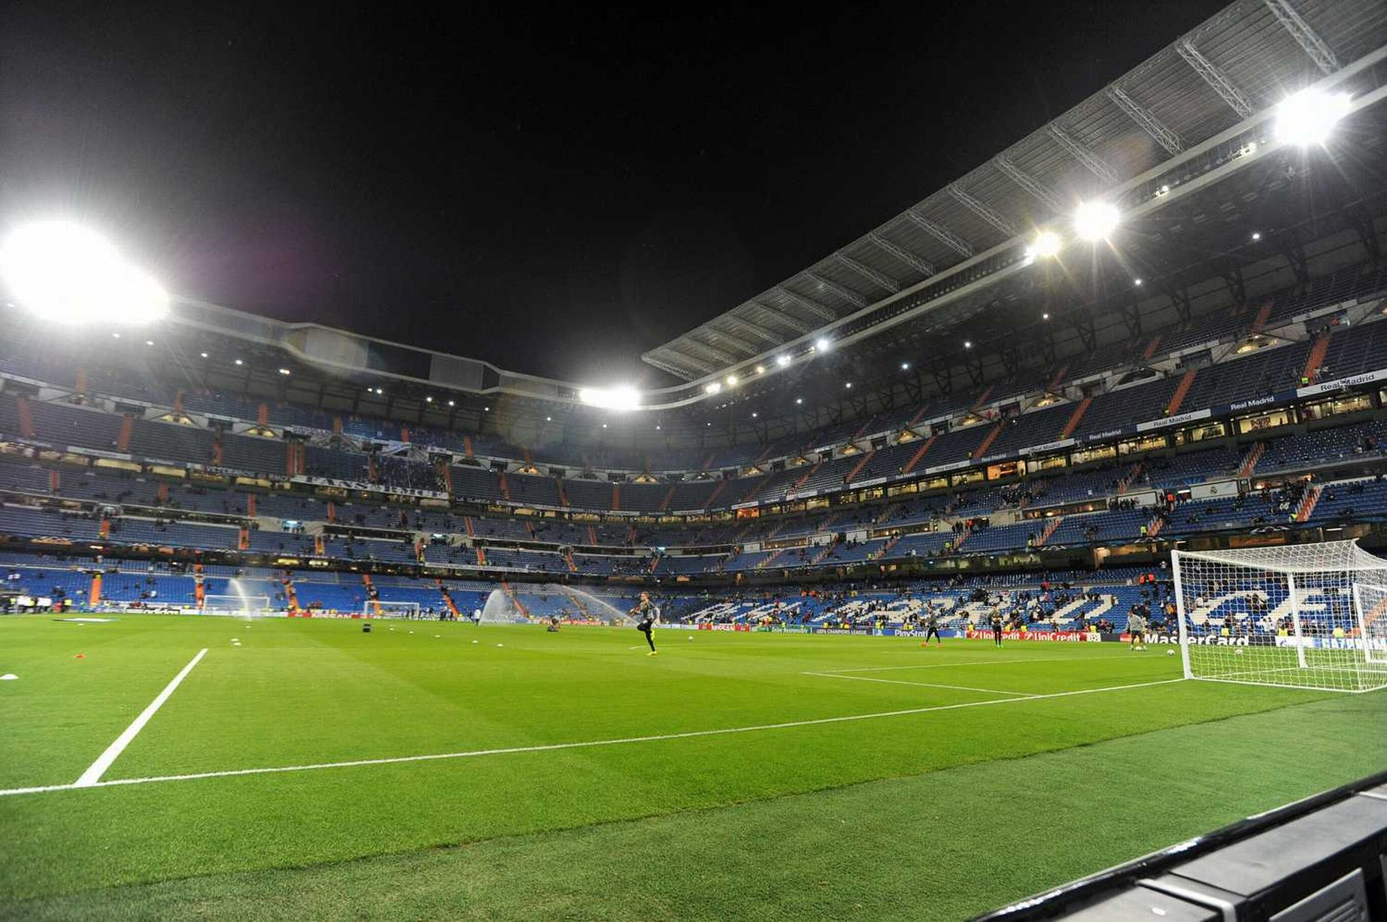
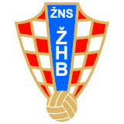
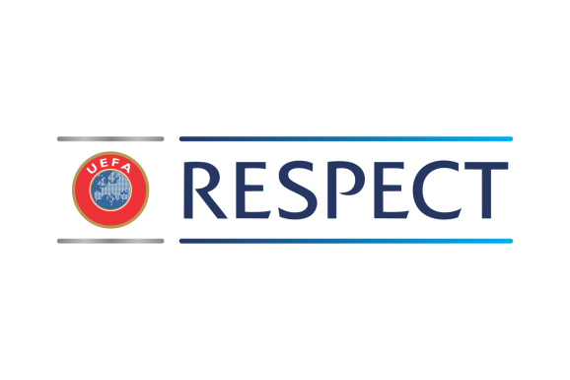

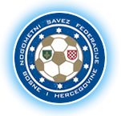

SEMINAR DELEGATA
DRUGE LIGE FBiH
Skupina - JUG
NATJECATELJSKA 2020/2021 GODINA
Livno– Hotel „B&M“
18.08.2020. godine

PROGRAM SEMINARA DELEGATA DRUGE LIGE FEDERACIJE BiH SKUPINA „JUG“
NATJECATELJSKA 2020/2021 GODINA
Hotel „B&M“ (IZA KONZUMA),Gosopdarska zona „JUG“Livno 18.08.2020.
UTORAK, 18.KOLOVOZ 2020. godine

od 14:00 15:00 | Dolazak delegata u hotel „B&M“ u Livnu  Administrativne obaveze i predaja potrebne dokumentacije
15:00 – 15:15 | Otvaranje seminara  - Pozdravni govor Komisije i gostiju seminara  - Upoznavanje sa planom i programom seminara
15:15 – 16:00 | Prezentacija:Izmjene Propozicija natjecanja,Pravilnika o nogometnim natjecanjima NS BiH i Odluka IO NS F BiH.  Predavač:Komisija za natjecanje NS F BiH
16:00 – 16:45 | Prezentacija: Upute za rad u COMET informacijskom sustavu i protokol COVID-19  Predavač: Povjerenik za natjecanje Druge lige NS F BiH skupina „Jug“
17,00 | Zatvaranje seminara
NAPOMENA:

-Delegati su obvezni prije početka seminara izvršiti administrativne obveze prema ŽNS ŽHB Livno (Financijske obveze imaju samo delegati koji nisu bili na seminaru 04.03.2020.godine i delegati koji prvi put dolaze na listu.Ostali delegati nemaju financijskih obveza).
-Delegati su obvezni dostavitri valjan liječnički pregled iz odgovarajuće ustanove,
- Delegati su OBVEZNI na seminaru poštovati kodeks odijevanja (odijelo i kravata)

KOMISIJA ZA NATJECANJE NS FBiH  Predsjednik: Naim Basara  Dopredsjednik:Dubravko Mišković  Član: Izet Banda  Član: Zoran Prsklo | DRUGA LIGA FBiH skupina JUG  Tehnički tajnik: Mate Madžar  tel: + 063/286-054  +063/189-288  fax: + 387 34 203 812  e-mail: znszhb.livno@tel.net.ba
TAJNIŠTVO NS FBiH  Mirza Trbonja +387 61 437 924, 033 556 651  e-mail: mirza@nsfbih.ba  Igor Šilić +387 61 221 122, 033 556 650  e-mail: igor@nsfbih.ba | LOKACIJA  HOTEL „B&M“ Livno  Gospodarska zona (JUG-Iza KONZUMA)  80101 Livno

